TRƯỜNG ĐẠI HỌC CÔNG NGHỆ GIAO THÔNG VẬN TẢI
KHOA CÔNG NGHỆ THÔNG TIN

-----------------

BÁO CÁO BÀI TẬP LỚN MÔN HỌC
LẬP TRÌNH TRÊN MÔI TRƯỜNG WEB

ĐỀ TÀI:
XÂY DỰNG WEBSITE QUẢN LÝ THƯ VIỆN

GIẢNG VIÊN HƯỚNG DẪN: | VŨ DUY TÙNG
SINH VIÊN THỰC HIỆN: | NGUYỄN THỊ VÂN DUNG  PHẠM THỊ THU HUYỀN  NGUYỄN THỊ PHƯƠNG LINH  NGUYỄN THỊ PHƯƠNG LOAN  NGÔ HÀ MY
LỚP: | 74DCTT24

HÀ NỘI – 2025
MỤC LỤC
CHƯƠNG I. GIỚI THIỆU ĐỀ TÀI 6
1.1. Lí do chọn đề tài 6
1.2. Ưu, nhược điểm của hệ thống quản lý mượn – trả sách trường học 6
1.2.1. Ưu điểm 6
1.2.2. Nhược điểm 8
CHƯƠNG II : PHÂN TÍCH THIẾT KẾ , CÁC TÁC NHÂN CỦA TRANG WEB 10
2.1. Mô tả các chức năng cơ bản của trang Web 10
2.1.1. Chức năng dành cho Thủ thư (Admin) 10
2.1.1.5. Chức năng dành cho Người dùng (User) 11
2.2. Các tác nhân 12
2.2.1. Thủ thư (Admin) 12
2.2.2. Người dùng (User – Sinh viên) 12
2.3. Các thành phần chính của trang Web 12
2.3.1. Frontend (giao diện người dùng) 12
2.3.2. Backend (logic xử lý) 13
CHƯƠNG III: MÔ TẢ CƠ SỞ DỮ LIỆU 14
3.1. Bảng 1 : admin 14
3.2. Bảng 2: hinh_phat 14
3.3. Bảng 3: loai_sach 14
3.4. Bảng 4: phieu_muon 15
3.5. Bảng 5: sach 15
3.6. Bảng 6: sinh_vien 15
3.7. Bảng 7: tac_gia 16
3.8. Bảng 8: user 16
3.9. Bảng 9: yeu_thich 17
CHƯƠNG IV: HÌNH ẢNH TRANG WEB 18
4.1. Đăng nhập 18
4.2. Trang admin (thủ thư) 18
4.2.1. Trang chủ 18
4.2.2. Trang quản lý sách 18
4.2.3. Trang quản lý mượn – trả sách 20
4.2.4. Lịch sử mượn – trả sách 20
4.2.5. Trang quản lý tài khoản 21
4.3.2. Danh mục sách 22
4.3.3. Mục yêu thích 23
4.3.4. Lịch sử mượn- trả 23
4.3.5. Quản lý tài khoản 23

PHÂN CÔNG NHIỆM VỤ VÀ CÔNG VIỆC
STT | Họ và tên | Nhiệm vụ | Chức vụ
1 | Phạm Thị Thu Huyền | Phần Quản lý sách của admin (giao diện + chức năng), báo cáo, tổng hợp | Nhóm trưởng
2 | Nguyễn Thị Phương Loan | Phần Quản lý mượn – trả sách của Admin (Giao diện + chức năng), tổng hợp | Thành viên
3 | Nguyễn Thị Phương Linh | Viết database, phần danh mục sách, mục yêu thích của User (Giao diện+ chức năng) | Thành viên
4 | Ngô Hà My | Đăng nhập, giao diện trang chủ, lịch sử mượn – trả của admin và user | Thành viên
5 | Nguyễn Thị Vân Dung | Phần Quản lý tài khoản của admin và user (Giao diện +chức năng) | Thành viên

LỜI MỞ ĐẦU
Trong bối cảnh công nghệ thông tin ngày càng phát triển, việc ứng dụng công nghệ vào công tác quản lý trong các cơ sở giáo dục đã trở thành một xu hướng tất yếu. Đặc biệt, việc tin học hóa hoạt động thư viện góp phần nâng cao hiệu quả quản lý, tiết kiệm thời gian và đáp ứng tốt hơn nhu cầu học tập, nghiên cứu của sinh viên và giảng viên.
Dự án “Xây dựng website quản lý mượn – trả sách thư viện trường học” được thực hiện nhằm mục đích xây dựng một hệ thống trực tuyến hỗ trợ công tác quản lý thư viện trường học. Website giúp quản lý thông tin sách, người dùng và quá trình mượn – trả sách một cách khoa học, đồng thời tạo điều kiện thuận lợi cho sinh viên trong việc tra cứu, mượn sách và theo dõi lịch sử mượn của bản thân.
Báo cáo này trình bày chi tiết quá trình xây dựng website, bao gồm phân tích yêu cầu hệ thống, thiết kế giao diện người dùng, xây dựng các chức năng chính và kiểm thử hệ thống. Bên cạnh đó, báo cáo cũng đề cập đến các công nghệ được sử dụng, những khó khăn gặp phải trong quá trình thực hiện và các giải pháp được áp dụng nhằm hoàn thiện hệ thống.
Thông qua việc thực hiện đề tài, chúng em có cơ hội vận dụng những kiến thức đã học vào thực tế, đồng thời rèn luyện kỹ năng phân tích, thiết kế hệ thống và lập trình web. Đây cũng là tiền đề giúp chúng em nâng cao năng lực chuyên môn và chuẩn bị tốt hơn cho công việc sau này.
Chúng em xin chân thành cảm ơn thầy Vũ Duy Tùng đã tận tình hướng dẫn, hỗ trợ và đóng góp những ý kiến quý báu trong suốt quá trình thực hiện đề tài

CHƯƠNG I. GIỚI THIỆU ĐỀ TÀI

Lí do chọn đề tài
Trong bối cảnh công nghệ thông tin ngày càng phát triển mạnh mẽ, việc ứng dụng các hệ thống thông tin vào công tác quản lý trong nhà trường đã trở thành xu hướng tất yếu. Thư viện trường học là nơi lưu trữ và cung cấp nguồn tài liệu phục vụ cho hoạt động giảng dạy và học tập, do đó công tác quản lý mượn – trả sách cần được thực hiện một cách khoa học, chính xác và hiệu quả.
Thực tế cho thấy, tại nhiều trường học, việc quản lý mượn – trả sách vẫn được thực hiện bằng phương pháp thủ công hoặc các công cụ đơn giản, dẫn đến nhiều hạn chế như: khó quản lý số lượng sách và học sinh mượn sách, dễ xảy ra sai sót trong quá trình ghi chép, khó theo dõi tình trạng sách quá hạn, cũng như mất nhiều thời gian cho công tác thống kê và lập báo cáo. Những hạn chế này ảnh hưởng đến hiệu quả quản lý thư viện và chất lượng phục vụ học sinh.
Việc xây dựng một hệ thống quản lý mượn – trả sách trên nền tảng web cho trường học sẽ giúp tự động hóa các nghiệp vụ quản lý thư viện, cho phép quản lý tập trung dữ liệu sách, học sinh và quá trình mượn – trả. Hệ thống web giúp người quản lý dễ dàng truy cập, cập nhật và tra cứu thông tin mọi lúc, mọi nơi; đồng thời hỗ trợ các chức năng như quản lý người dùng, theo dõi thời hạn mượn – trả, thống kê và báo cáo một cách nhanh chóng, chính xác.
Xuất phát từ nhu cầu thực tiễn và ý nghĩa ứng dụng cao của công nghệ thông tin trong lĩnh vực giáo dục, nhóm/tác giả đã lựa chọn đề tài “Xây dựng hệ thống quản lý mượn – trả sách trường học” nhằm nghiên cứu, phân tích và xây dựng một hệ thống quản lý phù hợp, góp phần nâng cao hiệu quả quản lý thư viện và hỗ trợ tốt hơn cho công tác dạy và học trong nhà trường.

Ưu, nhược điểm của hệ thống quản lý mượn – trả sách trường học

Ưu điểm
- Tự động hóa công tác quản lý thư viện
  - Hệ thống hỗ trợ tự động hóa các nghiệp vụ mượn – trả sách, giúp giảm thiểu việc ghi chép thủ công bằng sổ sách.
  - Hạn chế các sai sót thường gặp trong quá trình quản lý như ghi nhầm thông tin người mượn, nhầm ngày trả hoặc thất lạc phiếu mượn.
  - Nâng cao hiệu suất làm việc của thủ thư và người quản lý, đặc biệt trong các giai đoạn cao điểm như đầu và cuối học kỳ.
- Quản lý dữ liệu tập trung và khoa học
  - Tất cả dữ liệu liên quan đến sách, học sinh, giáo viên và lịch sử mượn – trả được lưu trữ tập trung trong cơ sở dữ liệu MySQL.
  - Việc quản lý tập trung giúp đảm bảo tính nhất quán của dữ liệu, tránh tình trạng trùng lặp hoặc mất mát thông tin.
  - Hỗ trợ truy xuất dữ liệu nhanh chóng, chính xác, phục vụ tốt cho công tác quản lý và thống kê.
- Thuận tiện trong quá trình sử dụng và vận hành
  - Hệ thống được xây dựng trên nền tảng web bằng PHP, cho phép truy cập thông qua trình duyệt web trên nhiều thiết bị khác nhau.
  - Không cần cài đặt phần mềm chuyên dụng, giảm chi phí triển khai và bảo trì hệ thống.
  - Giao diện thân thiện, dễ sử dụng, phù hợp với cả những người dùng không chuyên về công nghệ thông tin.
- Theo dõi và kiểm soát mượn – trả hiệu quả
  - Hệ thống cho phép theo dõi chính xác thời gian mượn, thời hạn trả và tình trạng sách.
  - Hỗ trợ phát hiện sớm các trường hợp trả sách trễ hạn, giúp thủ thư có biện pháp nhắc nhở kịp thời.
  - Góp phần hạn chế tình trạng mất sách, hư hỏng sách và nâng cao ý thức của người mượn.
- Hỗ trợ thống kê và báo cáo chi tiết
  - Hệ thống cung cấp các chức năng thống kê như số lượng sách hiện có, số lượt mượn, số sách đang mượn và sách quá hạn.
  - Các báo cáo được tổng hợp tự động giúp tiết kiệm thời gian và công sức cho người quản lý.
  - Dữ liệu thống kê hỗ trợ nhà trường trong việc đánh giá hiệu quả hoạt động của thư viện và lập kế hoạch bổ sung sách.
- Chi phí triển khai và phát triển thấp
  - Hệ thống sử dụng các công nghệ mã nguồn mở như PHP và MySQL, không phát sinh chi phí bản quyền.
  - Phù hợp với điều kiện kinh phí của các trường học.
  - Dễ dàng nâng cấp, mở rộng chức năng trong tương lai.

Nhược điểm
- Phụ thuộc vào hạ tầng mạng và máy chủ
  - Hệ thống hoạt động trên nền tảng web nên yêu cầu kết nối mạng ổn định.
  - Khi xảy ra sự cố về mạng hoặc máy chủ, việc truy cập và sử dụng hệ thống có thể bị gián đoạn.
  - Điều này ảnh hưởng trực tiếp đến công tác quản lý thư viện trong giờ làm việc.
- Yêu cầu nhân sự có kiến thức CNTT
  - Việc cài đặt, vận hành và bảo trì hệ thống đòi hỏi người quản trị có kiến thức về PHP, MySQL và quản trị máy chủ.
  - Nếu không có nhân sự chuyên trách, việc xử lý sự cố và nâng cấp hệ thống sẽ gặp khó khăn.
  - Cần có kế hoạch đào tạo hoặc hỗ trợ kỹ thuật lâu dài.
- Vấn đề bảo mật thông tin
  - Dữ liệu thư viện và thông tin người dùng có nguy cơ bị truy cập trái phép nếu không có biện pháp bảo mật phù hợp.
  - Hệ thống cần được thiết kế phân quyền rõ ràng giữa các đối tượng người dùng.
  - Cần áp dụng các biện pháp bảo mật như mã hóa mật khẩu, kiểm soát truy cập và sao lưu dữ liệu định kỳ.
- Chức năng còn hạn chế trong phạm vi đồ án
  - Hệ thống chủ yếu đáp ứng các chức năng cơ bản của quản lý mượn – trả sách.
  - Chưa tích hợp các công nghệ hiện đại như mã vạch, RFID hoặc thông báo tự động qua email/SMS.
  - Khả năng mở rộng và tích hợp với các hệ thống khác của nhà trường còn hạn chế.
- Phụ thuộc vào ý thức và kỹ năng người sử dụng
  - Hiệu quả hoạt động của hệ thống phụ thuộc nhiều vào việc nhập liệu chính xác và đầy đủ của người dùng.
  - Nếu dữ liệu nhập sai hoặc thiếu, các báo cáo thống kê sẽ không phản ánh đúng thực tế.
  - Cần có hướng dẫn sử dụng và đào tạo người dùng trước khi triển khai chính thức.

CHƯƠNG II : PHÂN TÍCH THIẾT KẾ , CÁC TÁC NHÂN CỦA TRANG WEB

2.1. Mô tả các chức năng cơ bản của trang Web

2.1.1. Chức năng dành cho Thủ thư (Admin)

2.1.1.1. Quản lý sách
Chức năng quản lý sách cho phép thủ thư thực hiện các nghiệp vụ liên quan đến dữ liệu sách trong thư viện, bao gồm:
Danh mục sách: thêm mới, chỉnh sửa, xóa, tìm kiếm xem chi tiết thông tin sách
Quản lý tác giả: thêm, sửa, xóa thông tin tác giả; hỗ trợ tìm kiếm và xem danh sách tác giả.
Quản lý thể loại: thêm mới, chỉnh sửa, xóa và tìm kiếm thể loại sách.

2.1.1.2. Quản lý mượn – trả sách
Chức năng này hỗ trợ thủ thư theo dõi và xử lý toàn bộ quá trình mượn – trả sách, bao gồm:
Quản lý phiếu mượn
  - Thêm mới phiếu mượn khi người dùng thực hiện mượn sách.
  - Chỉnh sửa thông tin phiếu mượn khi có thay đổi.
  - Xóa phiếu mượn khi đã trả sách
  - Tìm kiếm phiếu mượn theo tên, mã
  - Xử lý hình phạt đối với các trường hợp trả sách quá hạn, mất hoặc làm hư hỏng sách.
Xem lịch sử hình phạt
  - Xem danh sách các hình phạt đã được áp dụng.
  - Chỉnh sửa thông tin hình phạt khi cần thiết.
  - Xóa các bản ghi hình phạt không còn phù hợp.
  - Tìm kiếm lịch sử hình phạt theo người mượn hoặc thời gian.

Lịch sử mượn – trả
- Xem danh sách lịch sử mượn – trả sách của người dùng.
- Tìm kiếm lịch sử mượn – trả theo tên sinh viên hoặc mã sinh viên.
- Hỗ trợ theo dõi quá trình mượn – trả và quản lý tình trạng sách một cách hiệu quả.

Quản lý tài khoản
Chức năng quản lý tài khoản cho phép thủ thư quản lý các tài khoản trong hệ thống, bao gồm:
Quản lý tài khoản Admin
  - Xem và sửa thông tin tài khoản quản trị.
  - Thay đổi mật khẩu để đảm bảo an toàn hệ thống.
Quản lý tài khoản Sinh viên
  - Xem danh sách tài khoản sinh viên.
  - Chỉnh sửa thông tin tài khoản sinh viên.
  - Xóa tài khoản khi không còn sử dụng.
  - Tìm kiếm tài khoản theo mã sinh viên hoặc họ tên.

Chức năng dành cho Người dùng (User)
Xem và tra cứu sách
- Xem danh sách và xem chi tiết thông tin sách.
- Xem thông tin tác giả của sách.
- Tìm kiếm sách theo tên, tác giả hoặc thể loại.
Chức năng mượn sách
- Mượn sách trực tiếp trên hệ thống.
- Theo dõi lịch sử mượn sách và thời hạn trả.
- Xem lịch sử mượn sách của bản thân.
Chức năng yêu thích sách
- Đánh dấu các sách yêu thích.
- Quản lý danh sách sách yêu thích để thuận tiện cho việc tra cứu và mượn trong tương lai.
Quản lý thông tin tài khoản
- Xem và chỉnh sửa thông tin cá nhân của tài khoản.
- Thay đổi mật khẩu để bảo mật tài khoản.
Chức năng yêu thích sách
- Đánh dấu các sách yêu thích.
- Quản lý danh sách sách yêu thích để thuận tiện cho việc tra cứu và mượn trong tương lai.

Các tác nhân

Thủ thư (Admin)
Vai trò:
Người quản lý và vận hành hệ thống thư viện, chịu trách nhiệm quản lý dữ liệu sách, quá trình mượn – trả và tài khoản người dùng.
Tương tác:
    - Quản lý sách, tác giả và thể loại.
    - Quản lý phiếu mượn, theo dõi mượn – trả sách.
    - Xử lý và theo dõi lịch sử hình phạt.
    - Xem và tìm kiếm lịch sử mượn – trả sách.
    - Quản lý tài khoản Admin và tài khoản sinh viên.

Người dùng (User – Sinh viên)
Vai trò: Người sử dụng hệ thống để tra cứu và mượn sách phục vụ cho học tập.
Tương tác:
    - Xem, tra cứu và tìm kiếm sách.
    - Mượn sách và theo dõi lịch sử mượn – trả.
    - Quản lý thông tin cá nhân và mật khẩu.
    - Đánh dấu và quản lý sách yêu thích.

Các thành phần chính của trang Web

Frontend (giao diện người dùng)
Trang chủ
- Giới thiệu tổng quan về hệ thống quản lý thư viện.
- Điều hướng người dùng đến trang đăng nhập.
Trang đăng nhập
- Cho phép người dùng đăng nhập vào hệ thống.
- Xác thực và phân quyền người dùng (Admin hoặc User).
Trang Admin (Thủ thư)
- Quản lý sách, danh mục, tác giả và thể loại.
- Quản lý mượn – trả sách và xử lý hình phạt.
- Quản lý tài khoản người dùng và phân quyền hệ thống.
Trang User (Sinh viên)
- Xem và tra cứu sách.
- Mượn sách và theo dõi lịch sử mượn.
- Quản lý thông tin cá nhân, mật khẩu và sách yêu thích.

Backend (logic xử lý)
Chịu trách nhiệm:
- Quản lý cơ sở dữ liệu sách và người dùng.
- Xử lý đăng nhập và phân quyền hệ thống.
- Xử lý mượn – trả sách và phiếu mượn.
- Cập nhật trạng thái sách và xử lý hình phạt.
- Thực hiện các thao tác thêm, sửa, xóa, tìm kiếm dữ liệu.

CHƯƠNG III: MÔ TẢ CƠ SỞ DỮ LIỆU

Bảng 1: admin

Tên trường | Kiểu dữ liệu | Khóa
id | int(11) | Ngoại
ma_admin | varchar(10) | Chính
ho_ten | varchar(50)
gioi_tinh | varchar(50)
sđt | varchar(15)
email | varchar(50)

Bảng 2: hinh_phat

Tên trường | Kiểu dữ liệu | Khóa
ma_hp | int(50) | Chính
ma_sv | varchar(50) | Ngoại
ly_do | varchar(200)
ngay_phat | date
hinh_thuc | varchar(200)
tien_do | varchar(300)

Bảng 3: loai_sach

Tên trường | Kiểu dữ liệu | Khóa
ma_loai_sach | varchar(50) | Chính
ten_loai_sach | varchar(100)

Bảng 4: phieu_muon

Tên trường | Kiểu dữ liệu | Khóa
ma_pm | varchar(50) | Chính
ma_sv | varchar(50) | Ngoại
ma_sach | varchar(50) | Ngoại
tinh_trang | varchar(50)
ngay_muon | date
ngay_tra | date
so_luong | int(11)

Bảng 5: sach

Tên trường | Kiểu dữ liệu | Khóa
ma_sach | varchar(50) | Chính
ten_sach | varchar(100)
image | varchar(300) | Ngoại
ma_loai_sach | varchar(50)
nha_xb | varchar(100)
nam-xb | int(5)
so_luong | int(11)
tinh_trang | bit(1)
mo_ta | text
ma_tg | int | Ngoại

Bảng 6: sinh_vien

Tên trường | Kiểu dữ liệu | Khóa
id | int(11) | Ngoại
ma_sv | varchar(50) | Chính
ho_ten | varchar(100)
lop | varchar(50)
gioi_tinh | varchar(50)
ngay_sinh | date
dia_chi | varchar(100)
email | varchar(50)
sđt | varchar(15)

Bảng 7: tac_gia

Tên trường | Kiểu dữ liệu | Khóa
ma_tg | int(11) | chính
ten_tg | varchar(50)
gioi_tinh | bit(1)
ngay_sinh | date
que | varchar(100)
tieu_su | text
hinh | varchar(255)

Bảng 8: user

Tên trường | Kiểu dữ liệu | Khóa
id | int(11) | Chính
username | varchar(50)
password | varchar(50)
role | bit(1)

Bảng 9: yeu_thich

Tên trường | Kiểu dữ liệu | Khóa
id | int(11) | Chính
ma_sach | varchar(50) | Ngoại
ma_sv | varchar(50) | Ngoại

CHƯƠNG IV: HÌNH ẢNH TRANG WEB

4.1. Đăng nhập
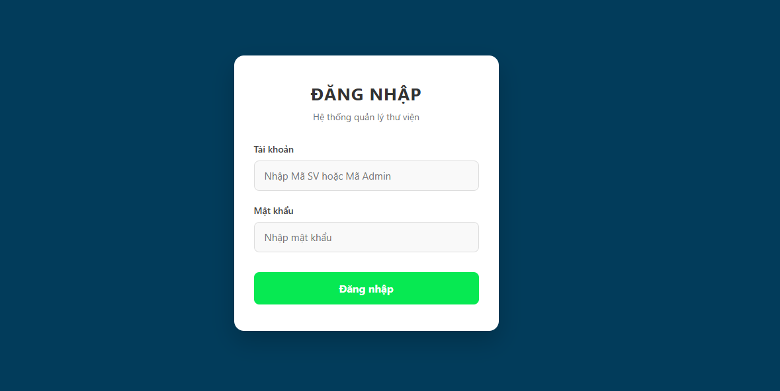

4.2. Trang admin (thủ thư)

4.2.1. Trang chủ
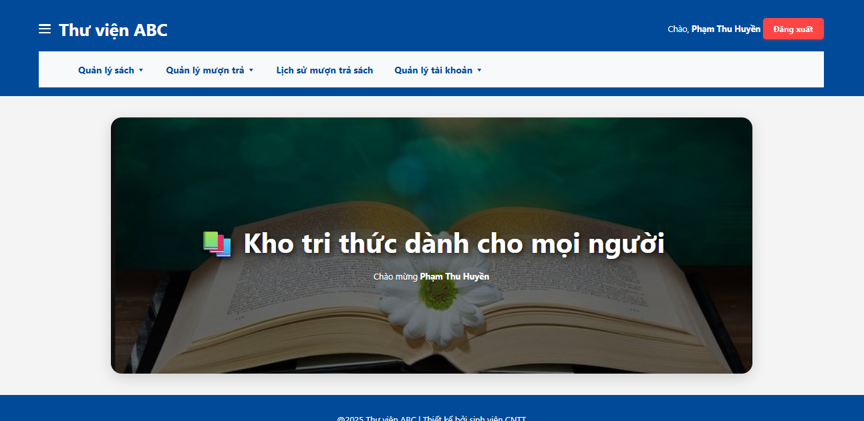

4.2.2. Trang quản lý sách
* Danh mục sách
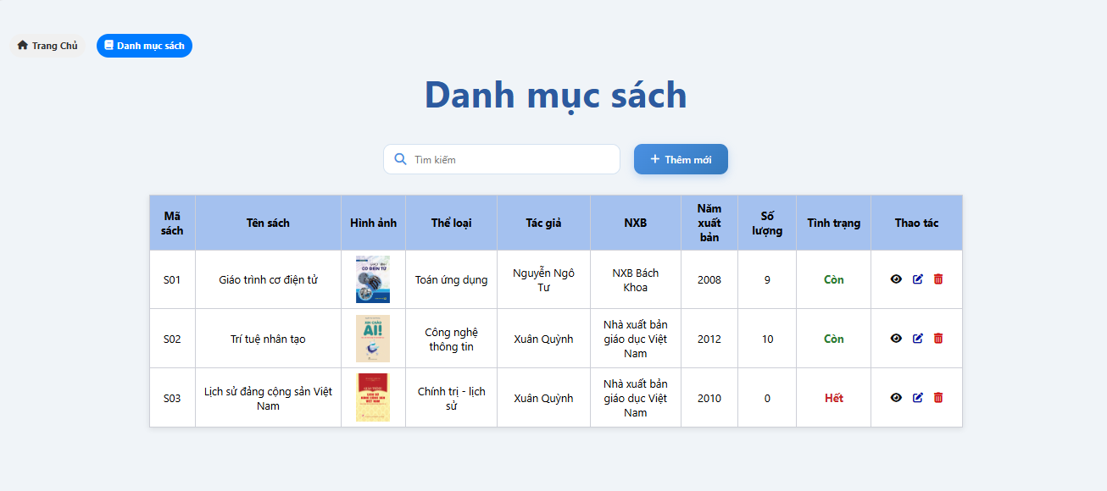

*Thể loại
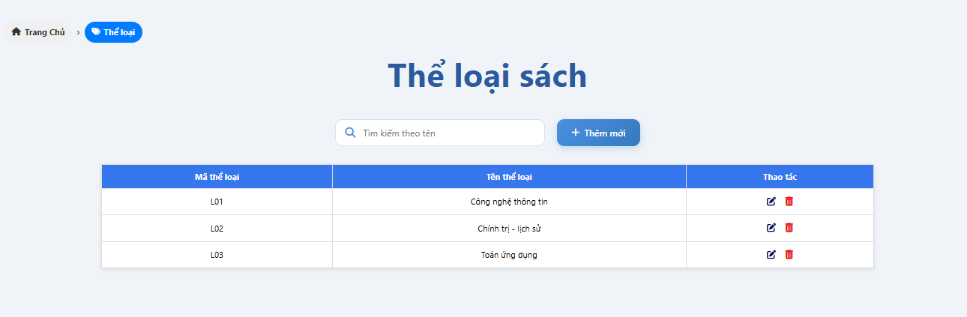

*Tác giả
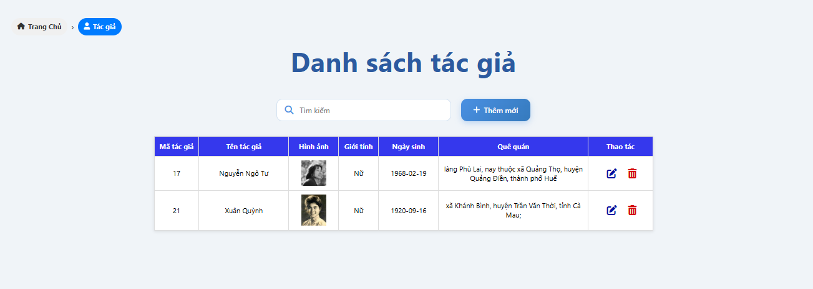

4.2.3. Trang quản lý mượn – trả sách
* Quản lý phiếu mượn
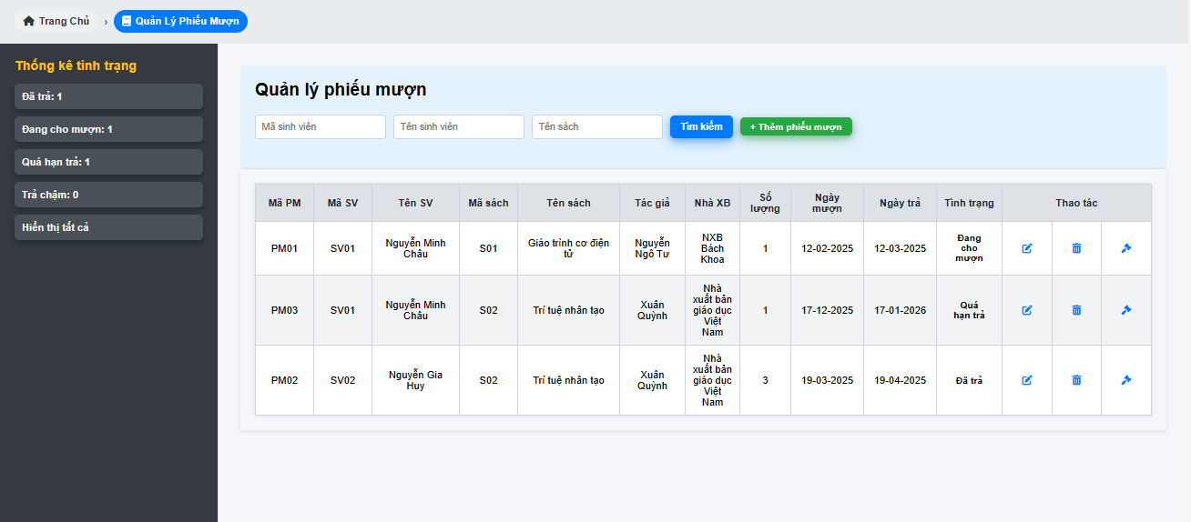

* Lịch sử hình phạt
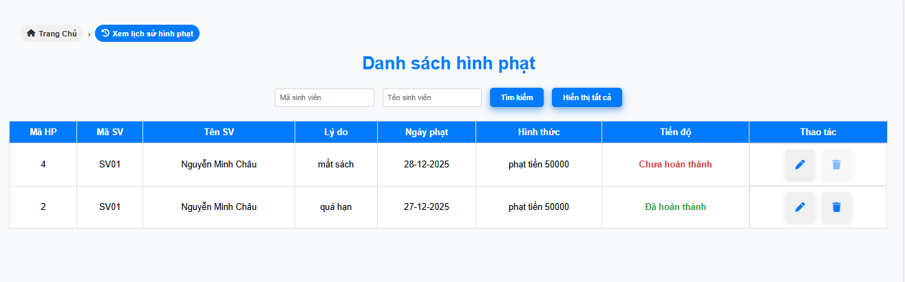

4.2.4. Lịch sử mượn – trả sách
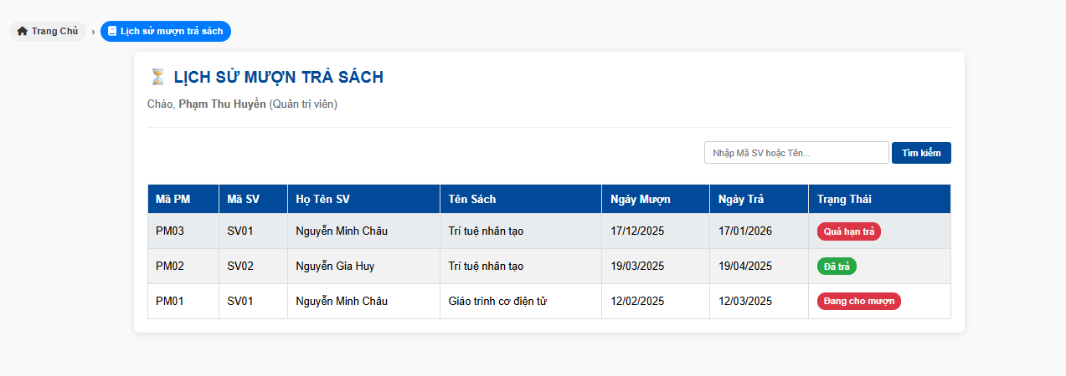

4.2.5. Trang quản lý tài khoản
*Admin
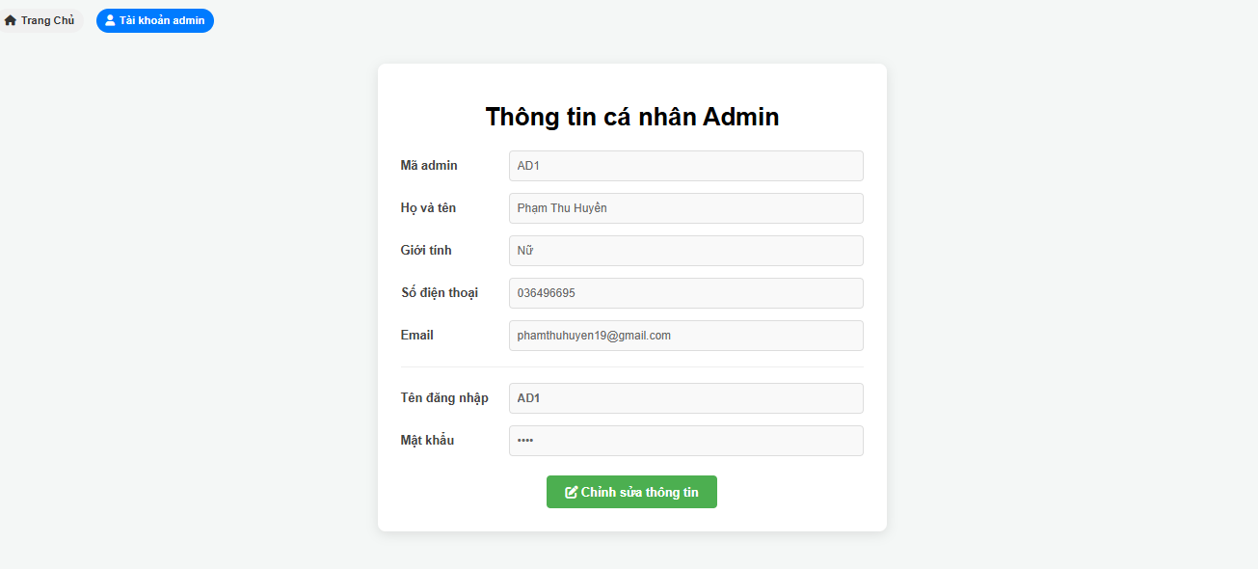

*Sinh viên
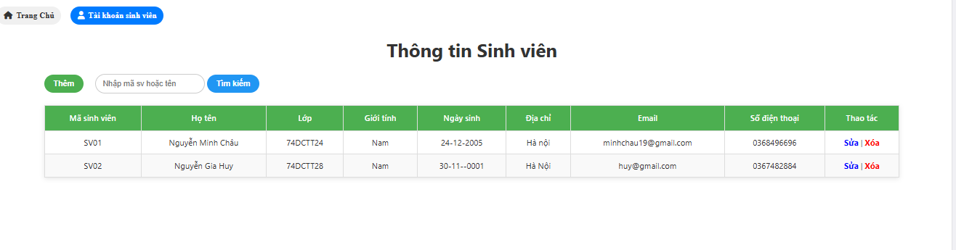

4.3. Trang chủ user (Sinh viên)
4.3.1. Trang chủ
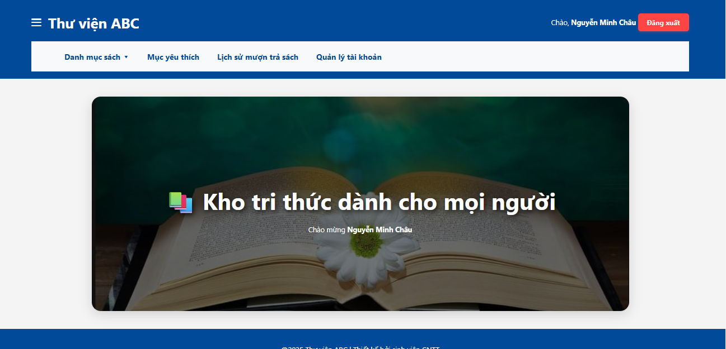

4.3.2. Danh mục sách
*Thể loại
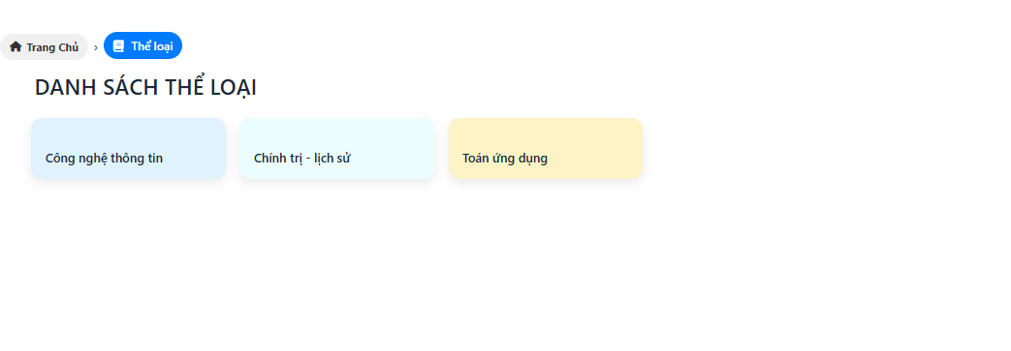
*Tác giả
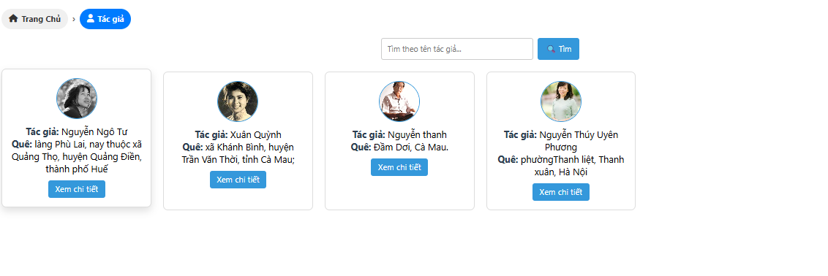

4.3.3. Mục yêu thích
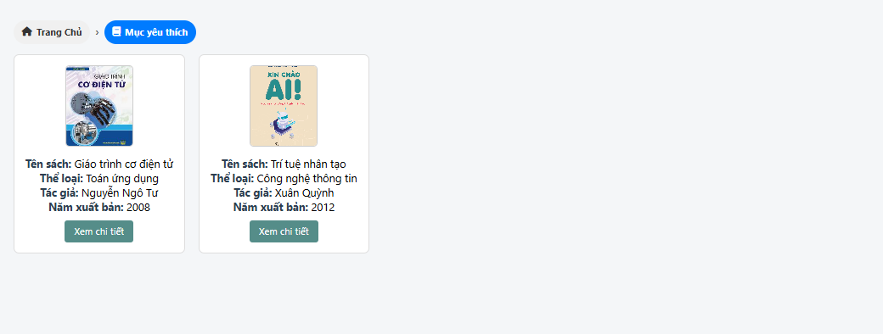

4.3.4. Lịch sử mượn- trả
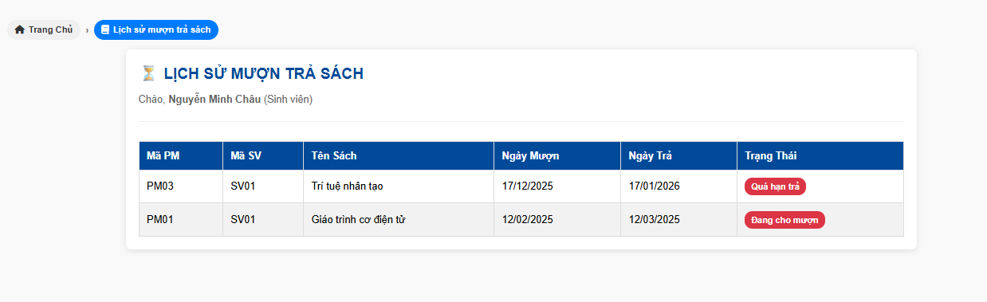

4.3.5. Quản lý tài khoản
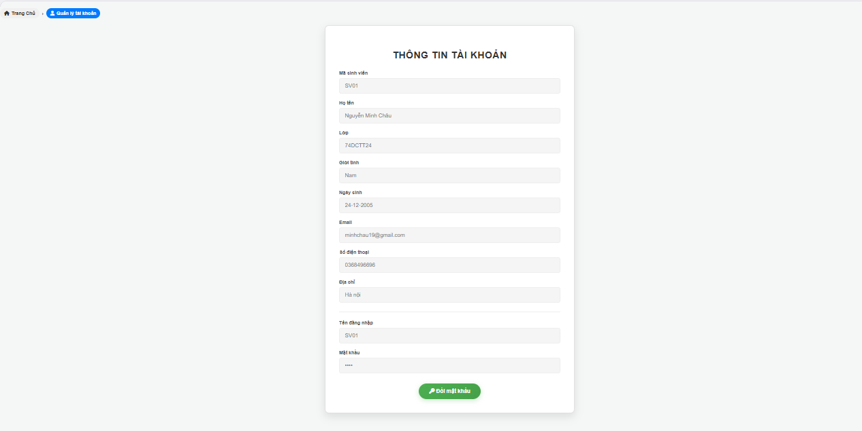

KẾT LUẬN
Sau quá trình nghiên cứu và thực hiện đề tài “Xây dựng website quản lý mượn – trả sách thư viện trường học”, đề tài đã đạt được những kết quả nhất định. Hệ thống được xây dựng nhằm hỗ trợ công tác quản lý thư viện một cách khoa học và hiệu quả, góp phần tin học hóa các nghiệp vụ quản lý mượn – trả sách trong môi trường nhà trường.
Website đã đáp ứng được các chức năng cơ bản như quản lý sách, tác giả, thể loại; quản lý mượn – trả sách và phiếu mượn; quản lý tài khoản người dùng; theo dõi lịch sử mượn – trả và xử lý hình phạt. Đối với người dùng, hệ thống cho phép tra cứu thông tin sách, thực hiện mượn sách trực tuyến, theo dõi lịch sử mượn và quản lý thông tin cá nhân. Đối với thủ thư, hệ thống hỗ trợ quản lý dữ liệu tập trung, giảm thiểu sai sót và tiết kiệm thời gian trong quá trình vận hành thư viện.
Thông qua việc xây dựng hệ thống bằng công nghệ web, cụ thể là PHP và MySQL, đề tài đã giúp người thực hiện củng cố và nâng cao kiến thức về phân tích, thiết kế hệ thống thông tin, lập trình web và quản lý cơ sở dữ liệu. Đồng thời, hệ thống có khả năng ứng dụng thực tế cao, phù hợp với mô hình quản lý thư viện tại các trường học hiện nay.
Tuy nhiên, do hạn chế về thời gian và phạm vi nghiên cứu, hệ thống vẫn còn một số điểm cần tiếp tục hoàn thiện và phát triển trong tương lai, chẳng hạn như mở rộng chức năng báo cáo – thống kê, cải thiện giao diện người dùng, nâng cao tính bảo mật và tối ưu hiệu năng hệ thống. Những hướng phát triển này sẽ giúp hệ thống ngày càng hoàn thiện và đáp ứng tốt hơn nhu cầu thực tế của người sử dụng.

